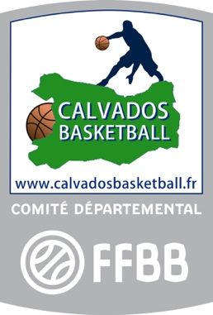

Dossier de

Candidature

ENTREE EN 6ème
en Section Sportive Basketball
au Collège Monod à Caen

Tests d’entrée

le MERCREDI 11 AVRIL 2018 de 9h à 12h30

Gymnase des Boutiques, Folie Couvrechef à Caen
Si vous êtes intéressé(e)s pour entrer en Section Sportive,
veuillez réunir les documents suivants :
- La fiche de renseignements jointe ;

- Une copie des bulletins scolaires ou évaluations des 1er et 2ème trimestres ;

- Pour une entrée en 6° HORS SECTEUR, le faire notifier sur le dossier d’orientation en 6° par le directeur de l’école primaire (transmettre une copie).

Merci de faire parvenir le dossier au :
Comité Calvados Basketball
10 rue Alexander Fleming - 14200 HEROUVILLE-SAINT-CLAIR
Tél. 02 31 46 91 02 - E-MAIL : vanessa@calvadosbasketball.fr

DATE LIMITE DE RETOUR DU DOSSIER : 28 mars 2018
Une convocation individuelle vous parviendra avec les horaires précis et l’organisation de la matinée.

Document à conserver par la famille

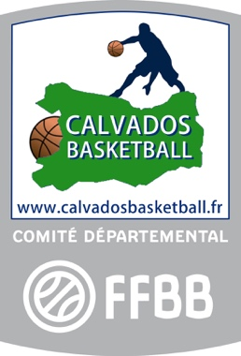

Dossier de

Candidature

ENTREE EN 6ème
en Section Sportive Basketball
au Collège Monod à Caen

SECTION SPORTIVE BASKETBALL
PH0T0
Collège Jacques Monod CAEN

Secteur collège Monod Hors secteur

NOM : Prénom :
Date de naissance : / / Taille :

Nom du père : Taille : Portable père :
Adresse / CP / Ville :
Courriel :
Nom de la mère : Taille : Portable mère :
Adresse / CP / Ville :
Courriel :
Renseignements scolaires
Ecole fréquentée en 2017/2018 :
Adresse et téléphone :

Avis de l’enseignant pour intégrer ce projet :
L’attention en classe | TB – B – P - I
Leçons apprises et devoirs faits | TB – B – P - I
Respect des consignes | TB – B – P - I
Respect des personnes et des biens | TB – B – P - I
Capacité à supporter la charge de travail | TB – B – P - I
Motivation | TB – B – P - I
TB : très bien ; B : bien ; P : passable ; I : insuffisant
Autres observations :

Renseignements basket

Club : Entraîneur :
Niveau de pratique en 2017/2018 :
Nombre d’année de pratique du basketball :
Avis de l’entraineur pour intégrer ce projet (entraînabilité...) :

Pour tour renseignement, vous pouvez contacter Vanessa DELAUNE-DAVID,
Conseillère Technique Fédéral au Comité Calvados Basketball au 02 31 46 91 02 ou vanessa@calvadosbasketball.fr

